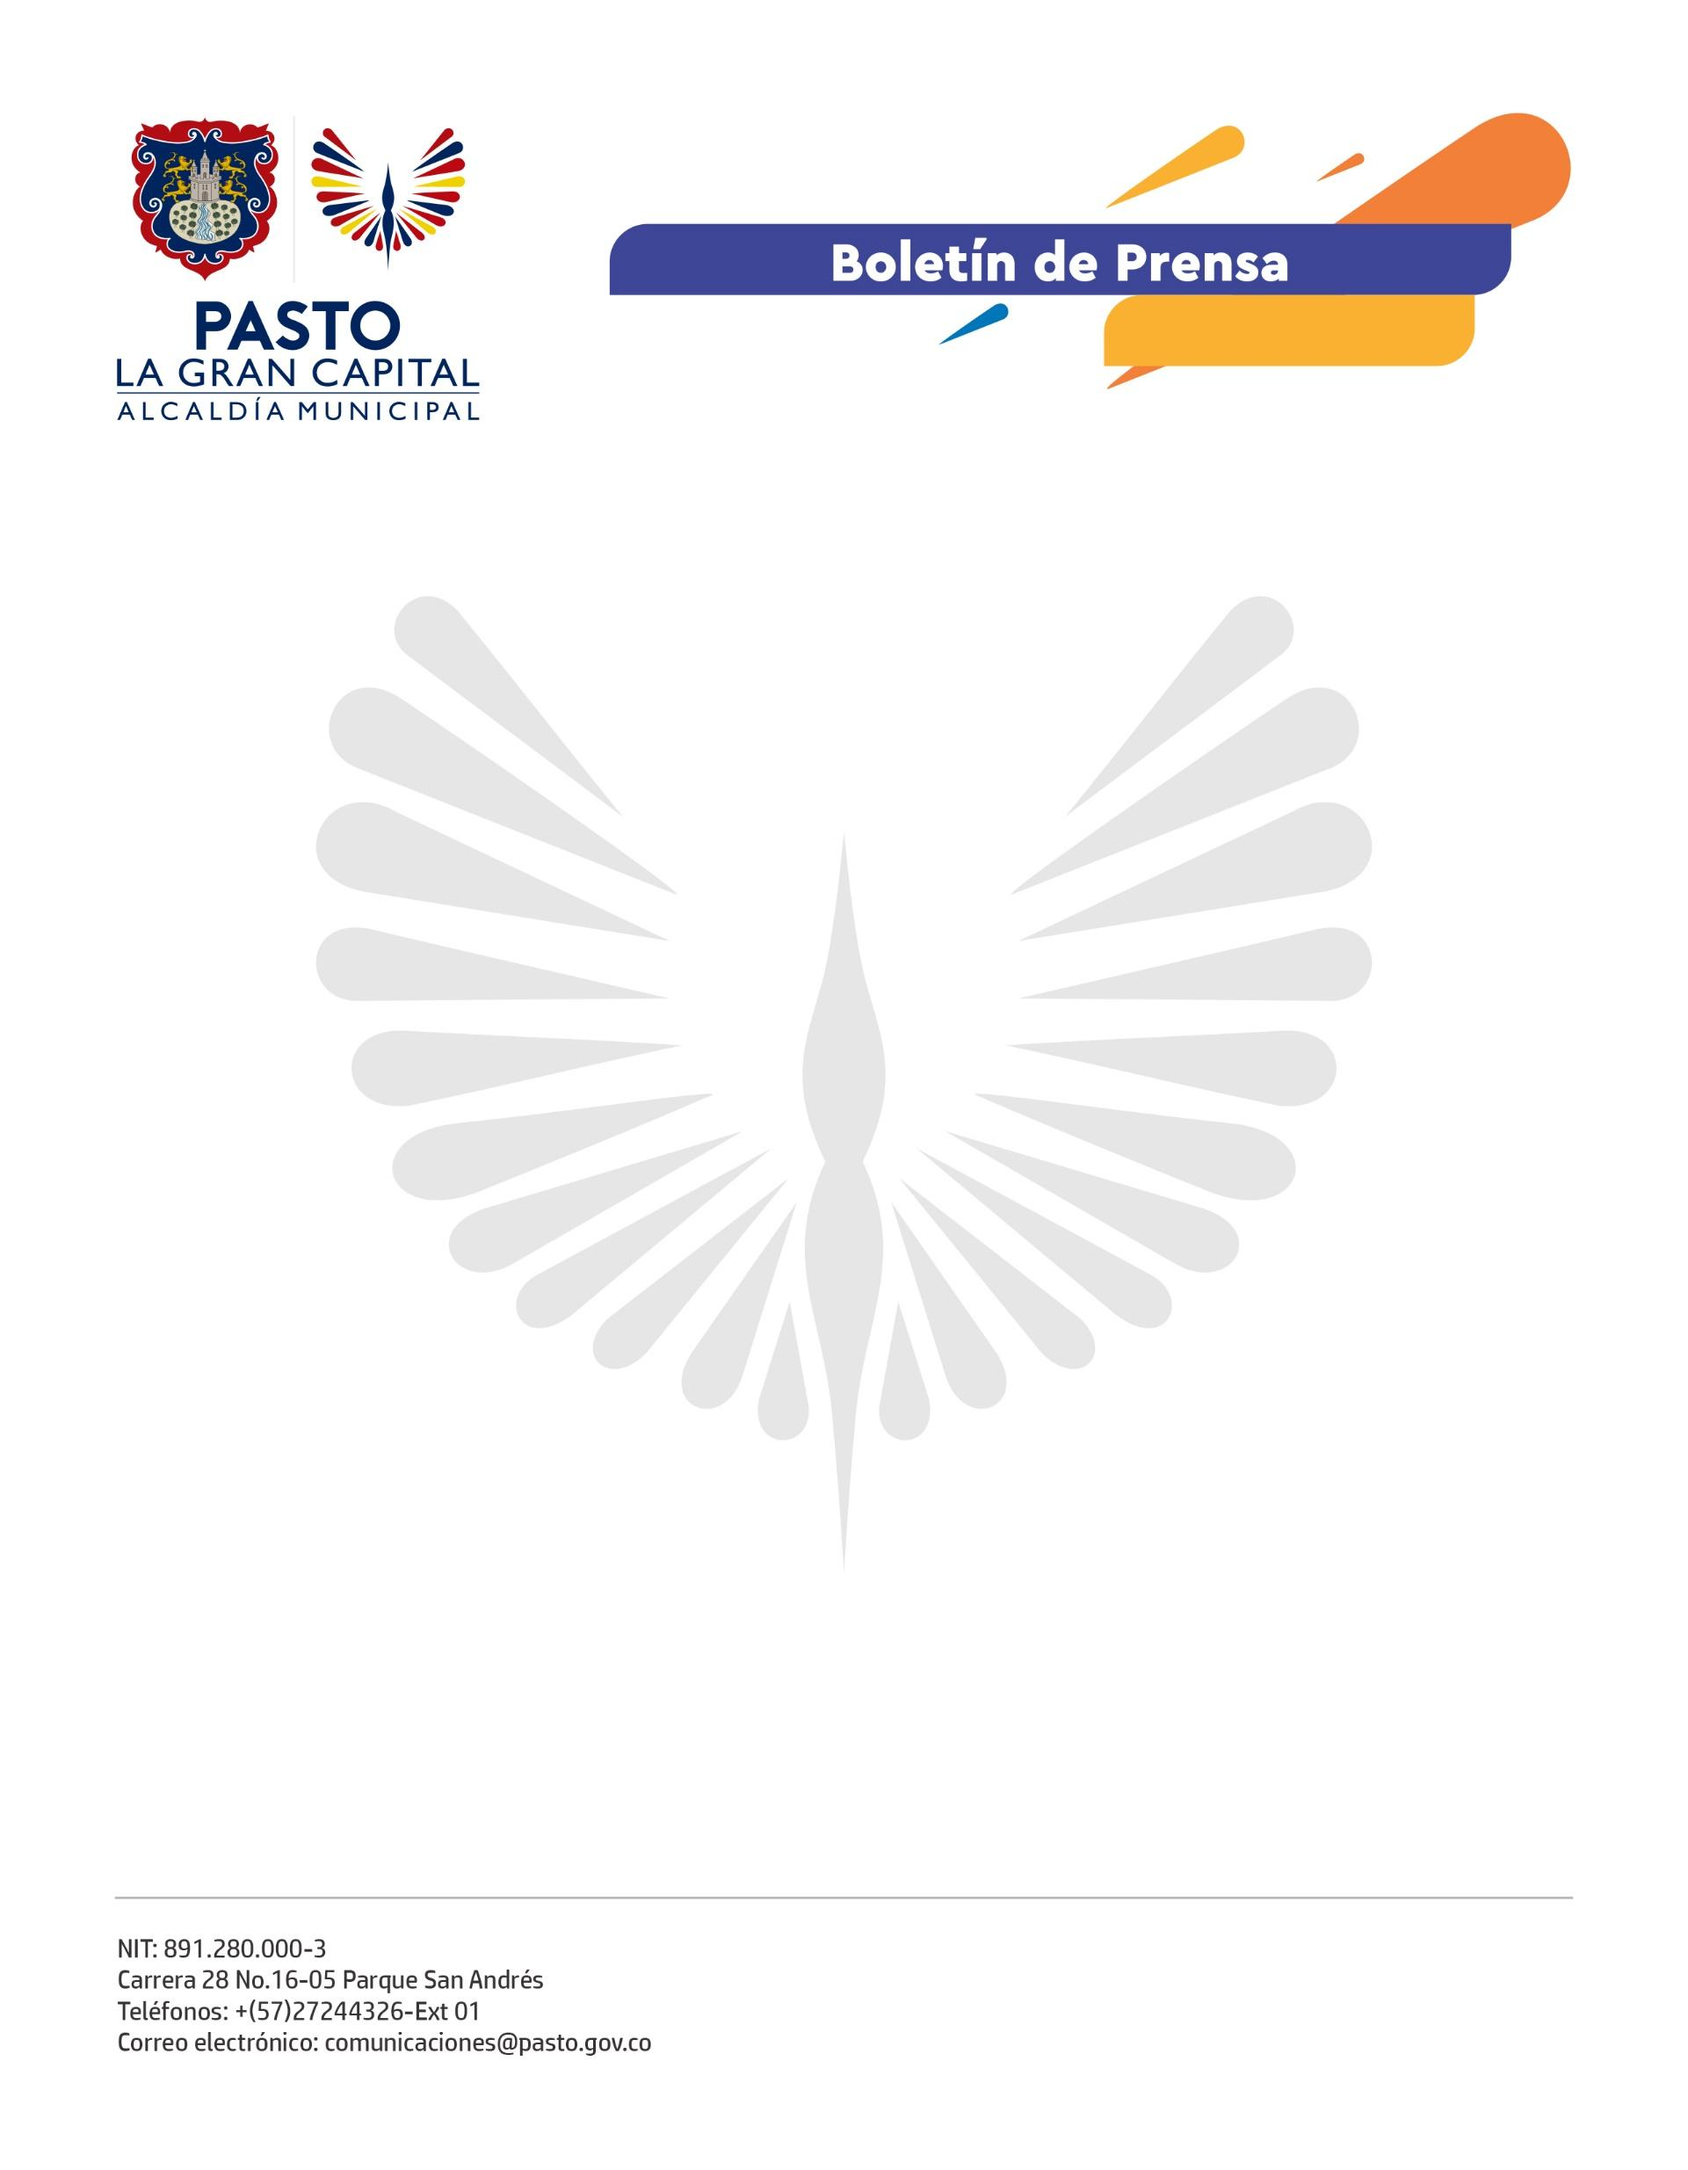
No. 020
7 de enero de 2022

GOBIERNOS DE IBARRA Y PASTO FIRMARON COMPROMISOS PARA EL FORTALECIMIENTO Y TRANSFERENCIA DE CONOCIMIENTOS EN TEMAS TURÍSTICOS, PRODUCTIVOS, COMERCIALES Y CULTURALES
La delegación del Gobierno Autónomo Descentralizado del Cantón de San Miguel de Ibarra y el Municipio de Pasto firmaron compromisos para el fortalecimiento comercial, productivo, turístico y cultural entre las dos regiones.
Estos acuerdos, que se desarrollan en el marco del convenio de hermandad y cooperación institucional, se refieren a la creación de una ruta turística binacional para la generación de material promocional.
“Con la Alcaldía, Cámara de Comercio de Pasto y sus pares en Ibarra hemos trabajado en los encuentros nacionales y hoy, con la presencia del Alcalde Germán Chamorro De La Rosa, nos articulamos con la ruta binacional para generar contenidos comunicativos que tendrán como objetivo promover la llegada de turistas hacia las dos ciudades”, expresó el director de Desarrollo Económico y Turismo de Ibarra Andrés Mejía.
Entre los acuerdos establecidos durante la visita de la delegación ecuatoriana se encuentran la articulación entre las corporaciones con el fin de institucionalizar, a través de los concejos municipales, las actividades que surjan del hermanamiento para que sean permanentes e independientes de las administraciones de turno.
“Ratificamos el compromiso de apoyarnos como países vecinos en todos los ámbitos. Pasto será nuestro invitado de honor en la celebración de nuestras fiestas, donde podremos conocer las tradiciones y toda la riqueza turística que tiene este municipio”, explicó el concejal de Ibarra, Leonardo Yepes.
Durante esta visita, los integrantes de la delegación de Ecuador resaltaron el trabajo del gobierno local para apoyar a los artesanos y promover de manera segura la reactivación económica a través del Carnaval de Negros y Blancos.
“La pandemia hace que las dinámicas cambien, pero hoy vemos que existen ciudades y administraciones que generan estrategias oportunas para que la economía se recupere y así, más personas puedan apreciar esta majestuosa fiesta”, sostuvo Darío Robby, director de Educación, Cultura y Deporte de Ibarra.

